**07.04.2021 Dzień dobry po przerwie świątecznej**

Dzisiaj mamy temat o zwierzętach wiejskich.

**1.Trzy kurki- zabawa ruchowa przy popularnej piosence**.

<https://www.youtube.com/watch?v=WSBUwpV6qnk>

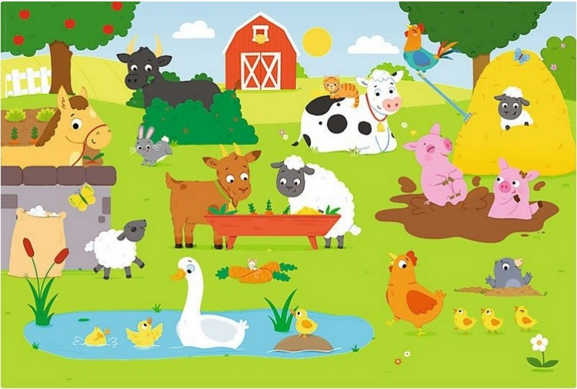

**2. ,,W gospodarstwie” – słuchanie wiersza, wyszukiwanie zwierząt na obrazku**

T.M. Massalska

Pieje kogut już od świtu;  
- Kukuryku! Kukuryku!  
Kura do kurczaków żwawo  
Gdacze: - W lewo!  
Gdacze: - W prawo!  
Kaczka kwacze: - Kwa! Kwa! Kwa!  
Trzy kaczątka dziobem pcha.  
Krowa muczy: - Mu! Mu! Mu!  
Aż po prostu brak jej tchu.

Koń opędza się od much.  
I rży głośno: - Jestem zuch!  
Świnka chrumka: - Chrum! Chrum! Chrum!  
Co za hałas! Co za szum!  
Kot cichutko miauczy: - Miau!  
A pies szczeka: - Hau! Hau! Hau!

Rozmowa na temat wiersza: Jakie zwierzęta występowały w wierszu? Jaki głos wydaje: kogut/ kura/ kaczka/ krowa/ świnia/ kot/ pies? Dzieci naśladują głosy zwierząt.

**3. Układanka – krowa** –praca z wykorzystaniem **W.32**. Dzieci wycinają po zaznaczonej linii trzy elementy. Łączą je ze sobą tak, by powstał obrazek krowy. Następnie połączone elementy naklejają na kartkę.

**4.. Słuchanie piosenki ,,Dziwne rozmowy" zabawa ruchowa**

I. W chlewiku mieszka świnka  
i trąca ryjkiem drzwi.  
Gdy niosą jej jedzenie  
to ona: kwi, kwi, kwi!  
II. Opodal chodzi kaczka,  
co krzywe nóżki ma.  
Ja mówię jej: dzień dobry,  
a ona: kwa, kwa, kwa!  
III. Na drzewie siedzi wrona,  
jest czarna, trochę zła.  
Gdy pytam: jak się miewasz?  
to ona: kra, kra kra!  
IV. Przed budą trzy szczeniaczki  
podnoszą straszny gwałt.  
Ja mówię: cicho pieski,  
a one: hau, hau, hau!

<https://www.youtube.com/watch?v=qc5a7O1odnI>

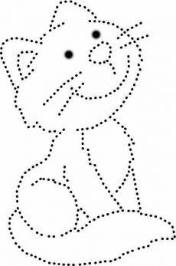

Popraw po linii, możesz pomalować.

Do widzenia, do jutra